**学习主题：音乐中的强弱**

1. **学习目标**

同学们，今天我们学习的主题是《音乐中的强弱》，这节课我们将在学习活动中通过演唱歌曲《小动物唱歌》来认识强（f）和弱（p）这两种音乐力度记号，理解音乐中强（f）、弱（p）变化，并在歌曲演唱中表现出强（f）、弱（p）的力度变化。

1. **学习活动**

活动1：聆听小猫和小狗的叫声，感受生活中小动物叫声的长短和声音强（f）弱（p）的变化。

活动2：聆听歌曲中小动物的叫声，感受小动物叫声的长短和声音强（f）弱（p）的变化。

活动3：认识力度记号：强（f）弱（p）

活动4：边唱边表演歌曲，注意演唱时小动物叫声的部分要突出力度的强（f）、弱（p）变化。

活动5：用熟悉的小动物叫声创编一段歌词演唱。

1. **学习资源**
2. 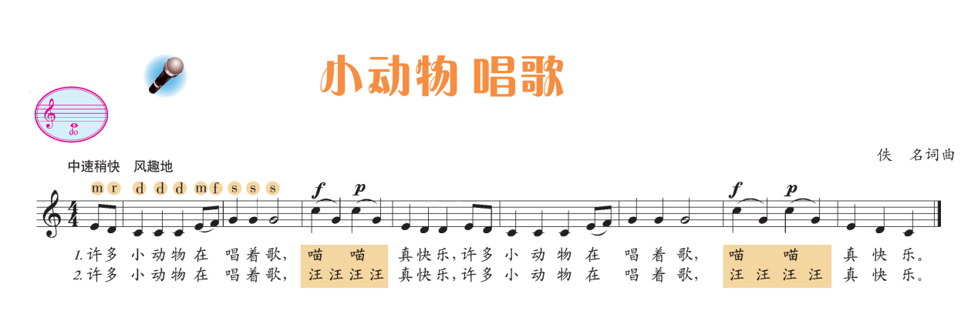**歌曲《小动物唱歌》**
3. **力度的概念**

音乐中音的强弱程度叫做力度。

常用的力度记号有以下几种：

（1）强弱程度固定的

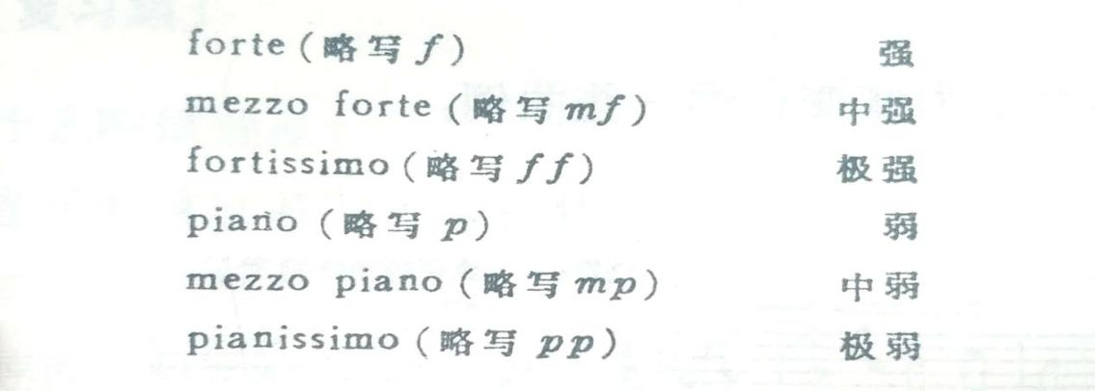

1. 强弱程度逐渐改变的

